盐边县新九乡人民政府
2017年部门决算公开目录

第一部分 盐边县新九乡人民政府2017年部门决算编制说明

一、基本职能及主要工作 3
二、部门概况 3
三、收支决算总体情况说明 3
四、财政拨款收入支出决算总体情况说明 5
五、一般公共预算财政拨款支出决算情况说明 6
（一）一般公共预算财政拨款支出决算总体情况 6
（二）一般公共预算财政拨款支出决算结构情况 7
六、一般公共预算财政拨款基本支出决算情况说明 8
七、“三公”经费财政拨款支出决算情况说明 8
（一）“三公”经费财政拨款支出决算总体情况说明 9
（二）“三公”经费财政拨款支出决算具体情况说明 9
1.因公出国（境）经费支出 10
2.公务用车购置及运行维护费支出 10
3.公务接待费支出 10
八、政府性基金预算支出决算情况说明 10
九、国有资本经营预算支出决算情况说明 10
十、其他重要事项的情况说明 10
（一）机关运行经费支出情况 11
（二）政府采购支出情况 11
（三）国有资产占有使用情况 11
（四）预算绩效情况…………………………………… 11
十一、名词解释 14

第二部分 盐边县新九乡人民政府2017年部门决算公开表

公开Z01表 收入支出决算总表(财决公开1表)
公开Z01_1表 收入决算表(财决公开1-1表)
公开Z01_2表 支出决算表(财决公开1-2表)
公开Z02表 财政拨款收入支出决算总表(财决公开2表)
公开Z03表 财政拨款支出决算明细表(财决公开3表)
公开Z04表 一般公共预算财政拨款支出决算表(财决公开4表)
公开Z04_1表 一般公共预算财政拨款支出决算明细表(财决公开4_1表）
公开Z04_2表 一般公共预算财政拨款基本支出决算表(财决公开4-2表）
公开Z04_3表 一般公共预算财政拨款项目支出决算表(财决公开4_3表）
公开Z04_4表 一般公共预算财政拨款“三公”经费支出决算表(财决公开4_4表）
公开Z05表 政府性基金预算财政拨款收入支出决算表(财决公开5表)

盐边县新九乡人民政府
2017年部门决算编制说明

一、基本职能及主要工作
（一）主要职能：新九乡人民政府是主管本辖区行政事务、推动本辖区国民经济、社会事业发展、履行政府各项职能的主体，具有社会建设、社会保障、社会事业发展三大职能。
（二）2017年重点工作完成情况：贯彻实施上级人民政府命令及政策；推动地方经济及社会事业发展；履行各项政府管理职能。
二、部门概况
盐边县新九乡人民政府下属二级决算单位两个，其中行政单位1个，即盐边县新九乡人民政府党政办；事业单位1个，即盐边县新九乡农业服务中心。
三、收支决算总体情况说明
2017年盐边县新九乡人民政府本年收入合计968万元，其中：一般公共预算财政拨款收入968万元，占100%。
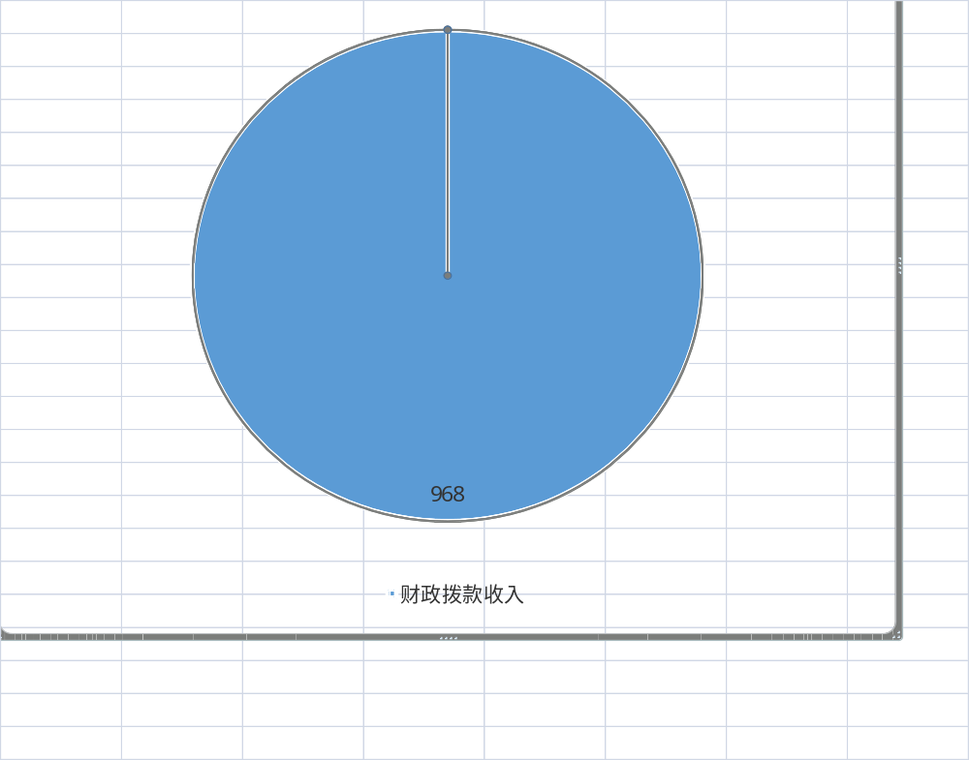
图1：收入决算结构图
2017年盐边县新九乡人民政府本年支出合计969万元，其中：基本支出755万元，占77.92%；项目支出214万元，占22.08%；

图2：支出决算结构图

四、财政拨款收入支出决算总体情况说明
2017年度财政拨款收、支总计1079万元。与2016年相比，财政拨款收、支总计各增加89万元，上升9.0%。

图3：财政拨款收、支决算总计变动情况
五、一般公共预算财政拨款支出决算情况说明
（一）一般公共预算财政拨款支出决算总体情况
2017年度一般公共预算财政拨款支出969万元，占本年支出合计的100%。与2016年相比，一般公共预算财政拨款增加90万元，上升10.24%。

图4：一般公共预算财政拨款支出决算变动情况
（二）一般公共预算财政拨款支出决算结构情况
2017年一般公共预算财政拨款支出969万元，主要用于以下方面:一般公共服务支出379万元，占39.11%；文化体育与传媒支出21万元，占2.17%；社会保障和就业支出125万元，占12.90%；医疗卫生支出20万元，占2.64%；节能环保支出20万元，占2.64%；农林水支出356万元，占36.74%；住房保障支出48万元，占4.95%。

图5：一般公共预算财政拨款支出决算结构
六、一般公共预算财政拨款基本支出决算情况说明
2017年度一般公共预算财政拨款基本支出756万元，其中：
人员经费630万元，主要包括：基本工资、津贴补贴、奖金、伙食补助费、绩效工资、机关事业单位基本养老保险缴费、职业年金缴费、其他社会保障缴费、其他工资福利支出、离休费、退休费、抚恤金、生活补助、医疗费、奖励金、住房公积金、提租补贴、购房补贴、其他对个人和家庭的补助支出等。
公用经费126万元，主要包括：办公费、印刷费、咨询费、手续费、水费、电费、邮电费、取暖费、物业管理费、差旅费、因公出国（境）费用、维修（护）费、租赁费、会议费、培训费、公务接待费、劳务费、委托业务费、工会经费、福利费、公务用车运行维护费、其他交通费、税金及附加费用、其他商品和服务支出、办公设备购置、专用设备购置、信息网络及软件购置更新、其他资本性支出等。
七、“三公”经费财政拨款支出决算情况说明
（一）“三公”经费财政拨款支出决算总体情况说明
2017年度“三公”经费财政拨款支出决算为6.28万元，完成预算100%。
（二）“三公”经费财政拨款支出决算具体情况说明
2017年度“三公”经费财政拨款支出决算中，因公出国（境）费支出决算0万元，占0%；公务用车购置及运行维护费支出决算6.02万元，占95.86%；公务接待费支出决算0.26万元，占4.14%。具体情况如下：

图6：“三公”经费财政拨款支出结构
1.因公出国（境）经费支出
2017年无因公出国（境）。
2.公务用车购置及运行维护费支出6.02万元。其中：2017年无新购置公务用车。截至2017年12月底，单位共有公务用车2辆，其中：轿车1辆、皮卡车1辆、载客汽车0辆。
公务用车运行维护费支出6.02万元。主要用于防火、防汛、下村工作等所需的公务用车燃料费、维修费、过路过桥费、保险费等支出。
公务用车购置及运行维护费支出决算比2016年增加0.84万元，上升16.22%。主要原因是维修费增加。
3.公务接待费支出0.26万元。主要用于执行公务、开展业务活动开支的交通费、住宿费、用餐费等。国内公务接待20批次，90人次（不包括陪同人员），共计支出0.26万元，具体内容包括：接待县水务局、安监局、公安局等到新九乡检查工作，费用合计0.26万元.公务接待费支出决算比2016年减少0.3645万元，下降58.37%。主要原因是公务接待活动减少。
八、政府性基金预算支出决算情况说明
盐边县新九乡人民政府2017年没有使用政府性基金预算财政拨款。
九、国有资本经营预算支出决算情况说明
盐边县新九乡人民政府2017年没有使用国有资本经营预算财政拨款。
十、其他重要事项的情况说明
（一）机关运行经费支出情况
2017年度，盐边县新九乡人民政府机关运行经费支出87.95万元，比2016年减少34.14万元，下降63.45%。
（二）政府采购支出情况
2017年度盐边县新九乡人民政府政府无政府采购支出。
（三）国有资产占有使用情况
截至2017年12月31日，盐边县新九乡人民政府共有车辆2辆，其中：轿车1辆，皮卡车1辆。
（四）预算绩效情况
1.绩效目标管理情况。
按照预算绩效管理要求，本部门对2017年一般公共预算项目支出开展了绩效目标管理，共编制绩效目标**个，涉及财政资金***万元，覆盖率达到**%。
（说明编制绩效目标的项目个数、资金量和覆盖率。）
2.部门整体支出绩效自评开展情况。
按照预算绩效管理要求，本部门对2017年整体支出开展绩效自评，自评得分**分，存在的问题：一是……，二是……，三是……。下一步改进措施：一是……，二是……。
（说明部门整体支出绩效自评开展总体情况、得分、总体绩效、存在问题及下一步措施。得分情况请于2017年部门整体支出绩效评价得分表中填列）

2017年部门整体支出绩效评价得分表
一级指标 | 二级指标 | 三级指标 | 得分
部门决策（25分） | 目标任务（15分） | 相关性（5分）
部门决策（25分） | 目标任务（15分） | 明确性（5分）
部门决策（25分） | 目标任务（15分） | 合理性（5分）
部门决策（25分） | 预算编制（10分） | 测算依据（5分）
部门决策（25分） | 预算编制（10分） | 目标管理（5分）
综合管理（30分） | 专项资金分配时限（2分） | 省级财力专项预算分配时限（1分）
综合管理（30分） | 专项资金分配时限（2分） | 中央专款分配合规率（1分）
综合管理（30分） | 中期评估（2分） | 执行中期评估（2分）
综合管理（30分） | 绩效监控（5分） | 预算执行进度监控（2分）
综合管理（30分） | 绩效监控（5分） | 绩效目标动态监控（3分）
综合管理（30分） | 非税收入执收情况（2分） | 非税收入征收情况（1分）
综合管理（30分） | 非税收入执收情况（2分） | 非税收入上缴情况（1分）
综合管理（30分） | 资产管理（6分） | 资产管理信息化情况（2分）
综合管理（30分） | 资产管理（6分） | 行政事业单位资产报告情况（2分）
综合管理（30分） | 资产管理（6分） | 资产管理与预算管理相结合（2分）
综合管理（30分） | 内控制度管理（2分） | 内部控制度健全完整（2分）
综合管理（30分） | 信息公开（6分） | 预算公开（2分）
综合管理（30分） | 信息公开（6分） | 决算公开（2分）
综合管理（30分） | 信息公开（6分） | 绩效信息公开（2分）
综合管理（30分） | 绩效评价（5分） | 绩效评价开展（2分）
综合管理（30分） | 绩效评价（5分） | 评价结果应用（3分）
部门绩效情况（45分） | 履职成效（20分） | 部门特性指标
部门绩效情况（45分） | 可持续发展能力（15分） | 重点改革（重点工作）完成情况（5分）
部门绩效情况（45分） | 可持续发展能力（15分） | 科技（制度、方法、机制等）创新（5分）
部门绩效情况（45分） | 可持续发展能力（15分） | 人才培养（5分）
部门绩效情况（45分） | 满意度（10分） | 协作部门满意度（3分）
部门绩效情况（45分） | 满意度（10分） | 管理对象满意度（3分）
部门绩效情况（45分） | 满意度（10分） | 社会公众满意度（4分）

3.部门自行组织绩效评价开展情况。
本部门对下属单位***开展了整体支出绩效评价，得分为**分，存在的问题：一是……，二是……，三是……。下一步改进措施：一是……，二是……。/本部门对***项目开展了绩效评价，得分为**分，存在的问题：一是……，二是……，三是……。下一步改进措施：一是……，二是……。
（说明部门对下属单位或重点项目开展自评的总体情况、得分、总体绩效、存在问题及下一步措施，请各部门选择开展自评的下属单位或一至两个重点项目进行说明。得分情况请于2017年项目支出绩效评价得分表中填列）

2017年项目支出绩效评价得分表
单位名称/
项目名称
一级  指标 | 二级  指标 | 三级指标 | 分值 | 得分
（20分）  项目决策 | （10分）  科学决策 | 必要性  （政策依据) | 5
（20分）  项目决策 | （10分）  科学决策 | 可行性  （政策完善） | 5
（20分）  项目决策 | （10）  绩效目标 | 明确性 | 5
（20分）  项目决策 | （10）  绩效目标 | 合理性 | 5
（10分）  项目管理 | （7分）  资金管理 | 资金分配 | 3
（10分）  项目管理 | （7分）  资金管理 | 资金使用 | 4
（10分）  项目管理 | （3分）  项目执行 | 执行规范 | 3
（特性指标70分）  项目绩效 | （20）  项目完成 | 完成数量 | 5
（特性指标70分）  项目绩效 | （20）  项目完成 | 完成质量 | 5
（特性指标70分）  项目绩效 | （20）  项目完成 | 完成时效 | 5
（特性指标70分）  项目绩效 | （20）  项目完成 | 完成成本 | 5
（特性指标70分）  项目绩效 | （50分）  项目效益 | 经济效益（可选项） | 40
（特性指标70分）  项目绩效 | （50分）  项目效益 | 社会效益（可选项） | 40
（特性指标70分）  项目绩效 | （50分）  项目效益 | 生态效益（可选项） | 40
（特性指标70分）  项目绩效 | （50分）  项目效益 | 可持续效益（可选项） | 40
（特性指标70分）  项目绩效 | （50分）  项目效益 | 公平效率（可选项） | 40
（特性指标70分）  项目绩效 | （50分）  项目效益 | 使用效率（可选项） | 40
（特性指标70分）  项目绩效 | （50分）  项目效益 | 服务对象满意度 | 10
总分

十一、名词解释
1.财政拨款收入：指单位从同级财政部门取得的财政预算资金。
2.事业收入：指事业单位开展专业业务活动及辅助活动取得的收入。如…（二级预算单位事业收入情况）等。
3.经营收入：指事业单位在专业业务活动及其辅助活动之外开展非独立核算经营活动取得的收入。如…（二级预算单位经营收入情况）等。
4.其他收入：指单位取得的除上述收入以外的各项收入。主要是…（收入类型）等。
5.用事业基金弥补收支差额：指事业单位在当年的财政拨款收入、事业收入、经营收入、其他收入不足以安排当年支出的情况下，使用以前年度积累的事业基金（事业单位当年收支相抵后按国家规定提取、用于弥补以后年度收支差额的基金）弥补本年度收支缺口的资金。
6.年初结转和结余：指以前年度尚未完成、结转到本年按有关规定继续使用的资金。
7.结余分配：指事业单位按照事业单位会计制度的规定从非财政补助结余中分配的事业基金和职工福利基金等。
8、年末结转和结余：指单位按有关规定结转到下年或以后年度继续使用的资金。
9、基本支出：指为保障机构正常运转、完成日常工作任务而发生的人员支出和公用支出。
10、项目支出：指在基本支出之外为完成特定行政任务和事业发展目标所发生的支出。
11、经营支出：指事业单位在专业业务活动及其辅助活动之外开展非独立核算经营活动发生的支出。
12、“三公”经费：指部门用财政拨款安排的因公出国（境）费、公务用车购置及运行费和公务接待费。其中，因公出国（境）费反映单位公务出国（境）的国际旅费、国外城市间交通费、住宿费、伙食费、培训费、公杂费等支出；公务用车购置及运行费反映单位公务用车车辆购置支出（含车辆购置税）及租用费、燃料费、维修费、过路过桥费、保险费等支出；公务接待费反映单位按规定开支的各类公务接待（含外宾接待）支出。
13、机关运行经费：为保障行政单位（含参照公务员法管理的事业单位）运行用于购买货物和服务的各项资金，包括办公及印刷费、邮电费、差旅费、会议费、福利费、日常维修费、专用材料及一般设备购置费、办公用房水电费、办公用房取暖费、办公用房物业管理费、公务用车运行维护费以及其他费用。

